 | Arbeitsbuch Stochastik |  | Schritt 15
Ich kann …

die Binomialverteilung darstellen und interpretieren.

1 Zwei Würfel werden geworfen und die Augensumme notiert.
a) Berechne die Wahrscheinlichkeiten für die verschiedenen Augensummen und erstelle ein Histogramm.
b) Beschreibe das Histogramm.

2 Die drei Diagramme veranschaulichen jeweils eine Binomialverteilung mit Parameter $n=10$ und
I $p=0,7$
II $p=0,3$
III $p=0,5$
Ordne den verschiedenen Trefferwahrscheinlichkeiten das richtige Diagramm zu und begründe deine Entscheidung.
1  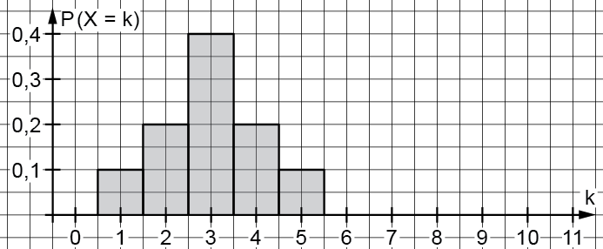  3  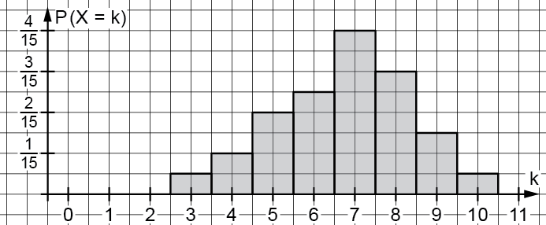 |  | 2  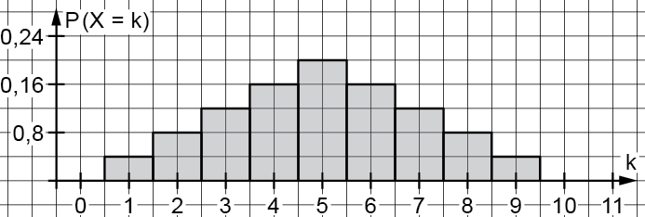

3 Vervollständige das symmetrische Histogramm mit $P \left(X=0\right)=0$ und berechne $P (X=2)$.

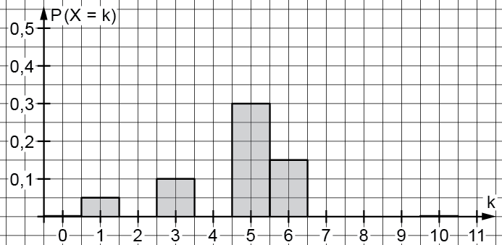

 | Arbeitsbuch Stochastik |  | Lösungen
Ich kann …

die Binomialverteilung darstellen und interpretieren.

1 a)
Augen- summe k Wahrscheinlichkeit $P (X=k)$  2 $\frac{1}{36}$  3 $\frac{2}{36}$  4 $\frac{3}{36}$  5 $\frac{4}{36}$  6 $\frac{5}{36}$  7 $\frac{6}{36}$  8 $\frac{5}{36}$  9 $\frac{4}{36}$  10 $\frac{3}{36}$  11 $\frac{2}{36}$  12 $\frac{1}{36}$ |  | 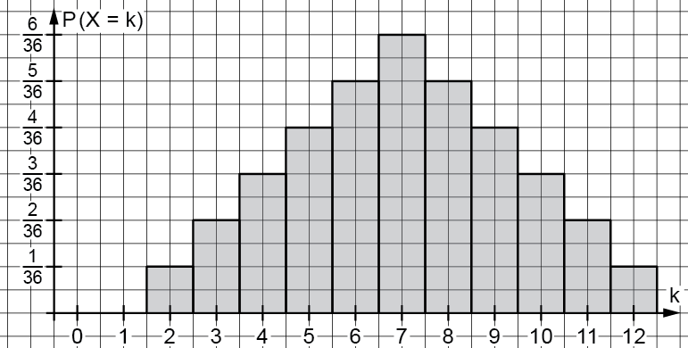
b) Das Histogramm ist symmetrisch zur Geraden mit der Gleichung $k=7$. Die Wahrscheinlichkeit, die Augensumme 7 zu würfeln, ist am größten.

2 Diagramm 1 gehört zu II, denn $n⋅p=10⋅0,3=3$ und somit muss bei 3 die größte Säule sein.
Diagramm 2 gehört zu III, denn $n⋅p=10⋅0,5=5$ und somit muss bei 5 die größte Säule sein.
Diagramm 3 gehört zu I, $n⋅p=10⋅0,7=7$ und somit muss bei 7 die größte Säule sein.

3 $P \left(X=4\right)=0,15$ symmetrisch zu $P \left(X=6\right)$  $P \left(X=7\right)=0,1$ symmetrisch zu $P \left(X=3\right)$  $P \left(X=9\right)=0,05$ symmetrisch zu $P \left(X=1\right)$  $P \left(X=10\right)=0$ symmetrisch zu $P \left(X=0\right)$  $P (X=5)=0,3$  Die Werte für $P (X=2)$ und $P (X=8)$ ergeben sich aufgrund der folgenden Überlegung. Die Summe aller Wahrscheinlichkeiten muss 1 ergeben:  $P \left(X=0\right)+P \left(X=1\right)+P \left(X=2\right)+P \left(X=3\right)+$ |  | 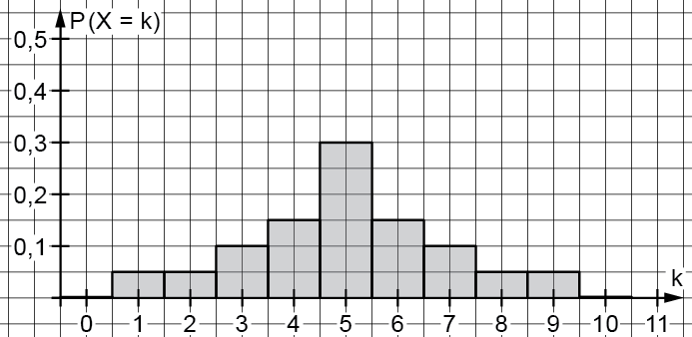
$+ P \left(X=4\right)+P \left(X=5\right)+P \left(X=6\right)+P \left(X=7\right)+P \left(X=8\right)+P \left(X=9\right)+P \left(X=10\right)$ $=0+0,05+x+0,1+0,15+0,3+0,15+0,1+x+0,05+0=0,9+2 x$
$0,9+2 x=1$ $|-0,9$
$2 x=0,1$ $| :2$
$x=0,05 ⇒ P \left(X=2\right)=0,5$ und $P \left(X=8\right)=0,5$

